Modul Kuliah Online Sesi 6 ITSM menggunakan Framework ISO 20000

Oleh Yulhendri

Latar Belakang

Pelayanan merupakan hal penting yang harus diberikan suatu perusahaan kepada pelanggan agar dapat perusahaan mencapai tujuan bisnis yang menguntungkan sekaligus dapat memuaskan pelanggan. Dewasa ini, layanan telah menjadi hal penting yang harus dikelola dengan baik oleh perusahaan. Pelanggan telah berfokus pada layanan perusahaan dengan orientasi kuat yang berhubungan dengan level dan biaya layanan. Dahulu manajemen layanan dilakukan secara tradisional seperti menyapa pelanggan ketika masuk toko, mengirimkan barang ke pelanggan tepat waktu dan tanpa cacat, sampai kepada pemberian jaminan atas produk yang dibeli pelanggan. Tidak dapat dipungkiri bahwa layanan-layanan seperti inilah yang bisa membedakan perusahaan satu dengan perusahaan lain. Pelanggan cenderung lebih loyal kepada perusahaan yang berusaha memberi *value* lebih dalam layanannya dibandingkan dengan perusahaan yang hanya berusaha menjual produknya kepada pelanggan.

Di era teknologi yang kian maju, bisnis semakin bergantung pada teknologi informasi (TI). Berkembangnya bisnis harus diimbangi dengan berkembangnya teknologi dalam organisasi. Padahal perkembangan teknologi semakin lama semakin kompleks. Dengan adanya teknologi yang memungkinkan segala sesuatu menjadi lebih cepat dan terjangkau, pelanggan dimungkinkan untuk memiliki tingkat permintaan yang lebih beragam. Keadaan ini menyebabkan terjadinya kompetisi global antar perusahaan untuk saling memuaskan pelanggan. Kondisi tersebut saat ini sedang bertumbuh dengan pesat sehingga perusahaan memerlukan pendekatan yang lebih fleksibel untuk integrasi antara layanan TI dan layanan konvensional perusahaan agar dapat bersaing dengan perusahaan serupa.

Adanya perubahan-perubahan sisi bisnis seperti yang digambarkan diatas, tentunya akan membutuhkan fokus yang lebih besar dalam mengendalikan biaya TI. Tidak jarang pada akhirnya perusahaan yang berfokus pada pelanggan, berusaha memuaskan pelanggan melalui penerapan TI pada lini bisnisnya namun kemudian mengalami kebangkrutan akibat lemahnya kontrol biaya dan level layanan mereka. Untuk itu, diperlukan adanya kontrol atas manajemen layanan terutama manajemen layanan TI atau *IT service management* (ITSM).

Makalah ini membahas tentang pengelolaan ITSM dalam organisasi berdasarkan kerangka kerja *IT Infrastructure Library*® (ITIL®) dan ISO/IEC 20000 yang merupakan standar bagi pelaksanaan ITSM. Makalah ini juga membahas studi kasus di Oxford University Press yang telah tersertifikasi ISO/IEC 20000, sehingga dapat dipahami prosedur penerapan ITIL® dan ISO/IEC 20000 secara nyata dalam unit bisnis tertentu.

Pentingnya pengelolaan ITSM dalam organisasi atau perusahaan ditujukan agar TI dapat sejalan dengan bisnis. Bisnis sedikit banyak ditopang oleh TI dalam prakteknya dan membutuhkan pengelolaan khusus atas aset, prosedur dan jenis layanan TI agar biaya dan servis layanan terkontrol dengan baik dan dapat memberikan *value* yang maksimal baik bagi pelanggan maupun bagi perusahaan. Untuk itu diperlukan adanya rangkaian prosedur dan *best practice* sebagai acuan bagi perusahaan menjalankan ITSM. Best practice yang akan dikaji adalah kerangka kerja ITIL® dan standar internasional untuk layanan TI ISO/IEC 20000. Selain itu diperlukan contoh nyata pengelolaan layanan TI perusahaan dengan menggunakan ITIL® dan/atau ISO/IEC 20000.

* 1. Konsep Dasar *IT Service Management* (ITSM)
     1. Pengertian *IT Service*

Selama ini, TI dikenal dapat menghasilkan produk seperti *hardware, software*, sistem, *Personal Computer* (PC), dan lain sebagainya. Tetapi ketergantungan bisnis terhadap TI membuat TI tidak terbatas pada hal-hal tersebut. TI telah menyediakan berbagai layanan untuk menunjang bisnis. Terdapat beberapa perbedaan antara layanan dan produk, yaitu:

1. Layanan itu tidak berwujud (*intangible*).

Sebuah layanan bukan hal fisik, tidak dapat disentuh atau diukur beratnya. Komponen layanan seperti *hardware*, jaringan dan *software* digunakan untuk memberikan layanan, namun layanan itu sendiri lebih dari sekumpulan produk *tangible.*

1. Layanan dihasilkan dan digunakan dalam waktu bersamaan.

Layanan digunakan sesaat setelah diproduksi. Layanan tidak dapat disimpan, sehingga dalam *Service Management*, jaminan mutu menjadi hal lebih penting dibandingkan dengan berbagai pemeriksaan kualitas.

1. Layanan sangat bervariasi.

Layanan tidak hanya diberikan lewat berbagai mesin, namun juga oleh manusia. Sikap manusia sangat bervariasi dalam memberikan layanan dan variasi yang muncul akan lebih sulit ditangani jika dibandingkan dengan variasi pada produk.

1. Pelanggan memiliki peranan dalam proses produksi sebuah layanan.

Setiap pelanggan memiliki pengaruh terhadap penilaian kualitas sebuah layanan. Tidak hanya penyedia layanan, pelanggan pun secara aktif ikut serta dalam pembentukan suatu layanan.

1. Kepuasan merupakan hal yang subjektif.

Suatu layanan dapat diukur hanya ketika layanan tersebut telah diberikan kepada pelanggan. Berbeda dengan produk, produk dapat dinilai, diuji dan dievaluasi sebelum dibeli. Pengujian layanan adalah lewat tingkat kepuasan pelanggan setelah layanan tersebut diberikan. Kepuasan bersifat *intangible*, sehingga dapat dikatakan subjektif pada masing-masing pelanggan.

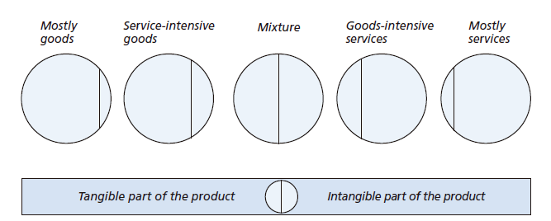

Gambar 2.1 Perbandingan antara layanan dan produk

(Van Haren Publishing, 2009)

Layanan TI adalah keluaran dari organisasi TI baik internal maupun eksternal, dan bukan hasil dari bisnis, dimana *value* sebenarnya dihasilkan lewat layanan. Layanan TI dapat dideskripsikan sebagai sekumpulan elemen yang berelasi yang bersama-sama membentuk layanan dan memberikan *potential value* kepada pelanggan. Secara teknis, layanan TI adalah dukungan sistem informasi atas kualitas yang telah disepakati organisasi untuk diberikan kepada pelanggan.

* + 1. Pengertian ITSM

ITSM atau yang lebih dikenal dengan manajemen layanan teknologi informasi (TI) adalah metode pengelolaan sistem teknologi informasi yang terpusat pada sudut pandang konsumen layanan TI terhadap bisnis perusahaan. Brandy Orand (2011) mengatakan, *“Service management as a set of specialized organizational capabilities for providing value to customers in the form of services”.* Manajemen layanan merupakan sekumpulan kapabilitas khusus organisasi untuk menyediakan nilai kepada pelanggan dalam bentuk layanan. ITSM merupakan proses untuk meningkatkan kualitas pelayanan TI sebuah organisasi bagi pelanggan, sehingga layanan yang diberikan bernilai dan sesuai dengan kebutuhan pelanggan.

Sistem, proses, dan strategi ITSM yang efektif dan efisien sangat penting bagi suksesnya penerapan TI. ITSM membahas inisiasi, desain, organisasi, kontrol, ketentuan, dukungan dan perbaikan layanan TI. Fokus dari ITSM adalah proses dan memiliki metodologi untuk perbaikan proses yang ada. ITSM menangani masalah operasional manajemen teknologi informasi dalam suatu organisasi dan bukan menangani proses pembuatan dari perangkat lunak tertentu. ITSM membahas tentang keselarasan antara kebutuhan dari layanan TI dengan kebutuhan bisnis. Secara singkat, ITSM adalah tentang bagaimana meningkatkan dan mengelola kualitas layanan yang ada dalam organisasi. Pengelolaan kualitas memerlukan pengertian kualitas dan *value* dari perspektif bisnis dan memastikan bahwa layanan didesain dan dikelola untuk sejalan dengan spesifikasi tersebut.

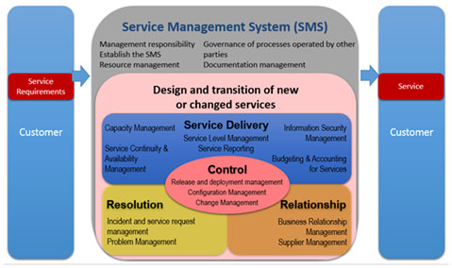

Gambar 2.2 Diagram sistem manajemen layanan

* + 1. *Plan-Do-Check-Act Cycle* (PDCA Cycle)

Dalam kaitannya dengan *quality management and improvement*, William Edwards Deming memperkenalkan sebuah diagram yang menggambarkan siklus proses perencanaan *(plan)*, pelaksanaan *(do)*, pengecekan *(check)*, dan penindakan *(act)* untuk perbaikan kualitas yang disebut dengan *PDCA Cycle Diagram*.

1. *Plan*: adalah fase perencanaan tentang apa yang harus diselesaikan, kapan waktu penyelesaiannya, siapa yang akan melakukannya, bagaimana hal tersebut dikerjakan, dan menggunakan *tools* apa.
2. *Do*: adalah fase tentang aktifitas yang direncanakan untuk diimplementasikan.
3. *Check*: adalah fase yang memastikan apakah aktifitas dapat memberikan hasil yang diharapkan.
4. *Act*: adalah fase penyesuaian perencanaan untuk memperbaiki ketidaksesuaian yang ditemukan dalam fase *Check*.

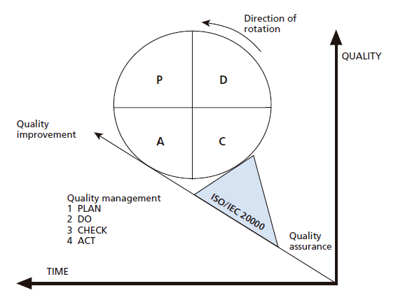

Gambar 2.3 Siklus PDCA (Van Haren Publishing, 2009)

Kebutuhan TI yang bertumbuh dengan cepat di industri pada era tahun 1980-an, terlihat pada kebutuhan akan perangkat lunak *(software)*, model, *tools*, dan metode TI. Untuk setiap angka peningkatan produk, waktu tunggu pembuatan produk ditentukan oleh waktu tunggu pembuatan *software* (seperti produk di industri elektronik atau di industri telekomunikasi). Karena alasan inilah, efisiensi dan efektivitas dari proses pembuatan *software* sangat perlu untuk ditingkatkan.

* + 1. Kerangka Kerja ITSM

ITSM memiliki berbagai pendekatan dalam prosesnya. Berbagai organisasi melakukan ITSM dengan berbagai *best practice*. Berikut merupakan beberapa kerangka kerja atau *framework* yang sering digunakan dan menjadi acuan dalam pelaksanaan ITSM di sebuah organisasi.

1. *Information Technology Infrastructure Library* (ITIL®)
2. *Microsoft Operation Framework* (MOF)
3. *Framework for ICT Technical Support* (FITS)
4. *COBIT*

Penerapan kerangka kerja ITSM dipadukan dengan standarisasi internasional dalam perusahaan dapat digambarkan seperti gambar 2.4. Dalam gambar dicontohkan kerangka kerja yang digunakan adalah ITIL® dan dipadu dengan standar ISO/IEC 20000.

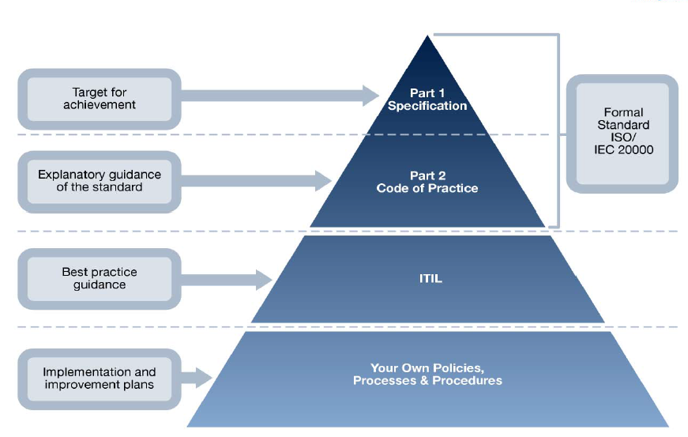

Gambar 2.4 Kedudukan kerangka kerja ITIL® dan ISO/IEC 20000 dalam organisasi (John DiMaria, 2006)

* + 1. Keuntungan dan Tantangan ITSM

Keuntungan utama ITSM adalah ITSM memberikan kriteria kualitas yang kuantitatif untuk layanan yang berfokus pada *end-to-end customer*. Hal tersebut merupakan dasar bagi manajemen infrastuktur TI yang dewasa atau *mature*. Di bawah ini merupakan beberapa keuntungan dan tantangan dalam menggunakan *best practice* ITSM.

1. Keuntungan bagi pelanggan
   * Penyediaan layanan TI menjadi lebih berfokus pada pelanggan dan persetujuan tentang kualitas layanan dapat meningkatkan relasi.
   * Layanan dijelaskan lebih baik dalam bahasa pelanggan dan dalam detail yang lebih tepat.
   * Ketersediaan, reabilitas, biaya dan aspek kualitas layanan yang lain terkelola dengan lebih baik
   * Komunikasi dengan organisasi TI meningkat dengan menyetujui *points of contact*.
2. Keuntungan bagi organisasi TI
   * Organisasi TI membentuk struktur yang lebih jelas, menjadi lebih efisien dan lebih fokus pada tujuan perusahaan.
   * Organisasi TI memiliki kontrol dan tanggung jawab lebih atas infrastruktur dan layanan yang ditangani dan perubahan-perubahan menjadi lebih mudah untuk dikelola.
   * Struktur proses yang efektif menyediakan kerangka kerja bagi *outsourcing* elemen layanan TI yang efektif.
   * *Best practices* mendorong perubahan kultur pada layanan yang diberikan dan mendukung pengenalan akan sistem pengelolaan kualitas yang berdasarkan pada ISO 20000.
   * Kerangka kerja dapat menyediakan kerangka referensi yang koheren untuk komunikasi internal dan komunikasi bagi supplier dan untuk standarisasi dan identifikasi prosedur.
3. Pertimbangan dan tantangan
   * Pengenalannya bisa memakan waktu yang lama dan jika tahap desain dan perencanaan dilakukan secara tidak tepat, akan dibutuhkan usaha signifikan dan mungkin dibutuhkan perubahan kultur dalam organisasi; dan jika pengenalan dilakukan secara paksa akan mengakibatkan frustrasi karena sasaran-sasarann tidak akan pernah bertemu.
   * Jika struktur proses menjadi sasaran, kualitas layanan mungkin terkena dampak; dalam kasus ini, prosedur yang tidak perlu akan menjadi hambatan.
   * Jika terjadi kekurangan pemahaman akan proses terkait yang harus disediakan, apa indikator performa yang tepat, dan bagaimana proses dapat dikontrol, layanan TI tidak akan berkembang.
   * Perbaikan pada penyediaan layanan dan pengurangan biaya mungkin kurang terlihat jika tidak ada data dasar yang tersedia untuk perbandingan.
   * Implementasi yang sukses membutuhkan keikutsertaan dan komitmen seluruh personel dalam setiap level organisasi.
   * Jika terjadi kekurangan investasi dalam pelatihan dan peralatan, layanan tidak akan berkembang.
   * Butuh perhatian khusus dan komitmen dari manajemen senior untuk menerapkan manajemen layanan.
   1. *Information Technology Infrastructure Library* (ITIL®)

ITIL® adalah suatu rangkaian konsep dan teknik pengelolaan infrastuktur, pengembangan, serta operasi TI. ITIL® seringkali dijadikan acuan dalam pelaksanaan ITSM suatu organisasi. ITIL® mendeskripsikan secara detil proses, prosedur, tugas dan ceklist untuk membangun integrasi antara TI dengan strategi organisasi, memberikan *value*, dan mempertahankan level minimum kompetensi. ITIL® merupakan panduan dalam melakukan perencanaan, desain, transisi, operasional dan peningkatan layanan IT secara berkesinambungan dalam perusahaan.

ITIL® versi pertama dikembangkan oleh *Office of Government Commerce* (OGC) di Inggris sejak tahun 1980-an, namun penggunaannya di dunia baru sejak dirilisnya versi kedua yaitu pada tahun 1990-an. ITIL® dibuat dari kumpulan *best practices* yang ditemukan dalam area layanan TI. ITIL® versi ketiga dirilis pada 30 Juni 2007, terdiri dari 5 bagian utama dan lebih menekankan pada pengelolaan siklus hidup layanan TI. Kelima bagian tersebut adalah *Service Strategy, Service Design, Service Transition, Service Operation, dan Continual Service Improvement*.

Menurut ITIL®, TI bisa dikatakan sebagai sebuah layanan jika mengandung tiga aspek yaitu dapat membantu pelanggan mencapai tujuan, pelanggan tidak perlu membeli peralatan dan infrastruktur yang dibutuhkan, dan resiko menjadi tanggung jawab penyedia layanan. Sebuah layanan bisa memberikan *value* jika sudah memberikan garansi terhadap empat aspek berikut: *availabiliity*, *capacity*, *security* dan *continuity.* Aspek-aspek tersebut biasanya menjadi komponen dalam *Service Level Agreement* (SLA).

* + 1. Modul ITIL®

Terdapat lima bagian besar dalam ITIL® keluaran tahun 2011 yaitu *Service Strategy, Service Design, Service Transition, Service Operation, dan Continual Service Improvement*. Di dalam kelima bagian tersebut terdapat 30 proses dan fungsi yang bisa dijadikan panduan dan referensi bagaimana mengelola layanan TI yang sesuai dengan *best practice* dan *good practice*. Model ITIL® dapat dilihat pada gambar 2.5.

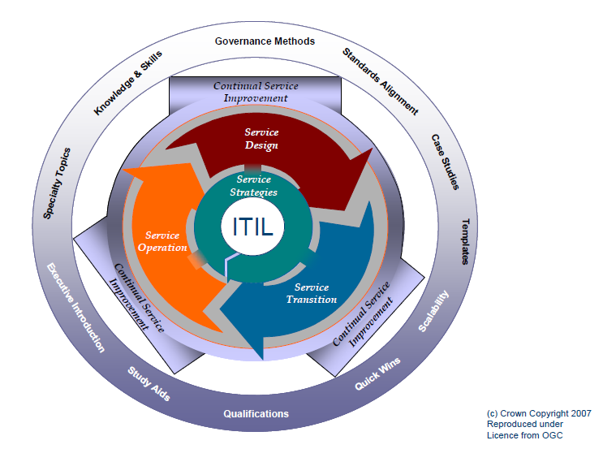

Gambar 2.5 ITIL® V3 *Lifecycle Framework* (John DiMaria, 2006)

ITIL® menggambarkan proses-proses dalam pengelolaan layanan TI berjalan dalam sebuah siklus hidup. Proses dimulai dari tahapan *Service Strategy* yang di dalamnya terdiri dari proses-proses untuk merencanakan dan menentukan layanna-layanan TI apa yang akan dibangun atau dikelola. Layanan yang dibangun akan masuk ke dalam *Service Portfolio* dan akan dihitung aspek finansialnya melalui *Financial Management* sebelum akhirnya masuk ke dalam tahapan *Service Design*. Di tahapan desain, terdapat proses-proses yang berfungsi untuk mendesain bagaimana setiap layanan akan dibangun. Desain dibuat dan layanan dikembangkan dengan bantuan vendor atau dibuat sendiri, dan kemudian menginformasikan bahwa layanan baru telah tersedia.

*Service Transition* merupakan tahapan setelah desain yaitu berisi proses-proses untuk memindahkan layanan baru dari tahap pengembangan ke operasional. Layanan yang telah beroperasi akan dikelola oleh proses yang ada dalam *Service Operation*, dengan tujuan untuk memastikan bahwa semua pengguna dapat menikmati layanan yang diberikan dengan gangguan seminimal mungkin. Seiring berjalannya waktu, layanan harus dievaluasi untuk perbaikan. Mekanisme monitoring, evaluasi, dan peningkatan kualitas baik dari sisi layanan, proses maupun teknologi yang mendukung merupakan tanggung jawab dari proses-proses yang ada dalam *Continual Service Improvement*.

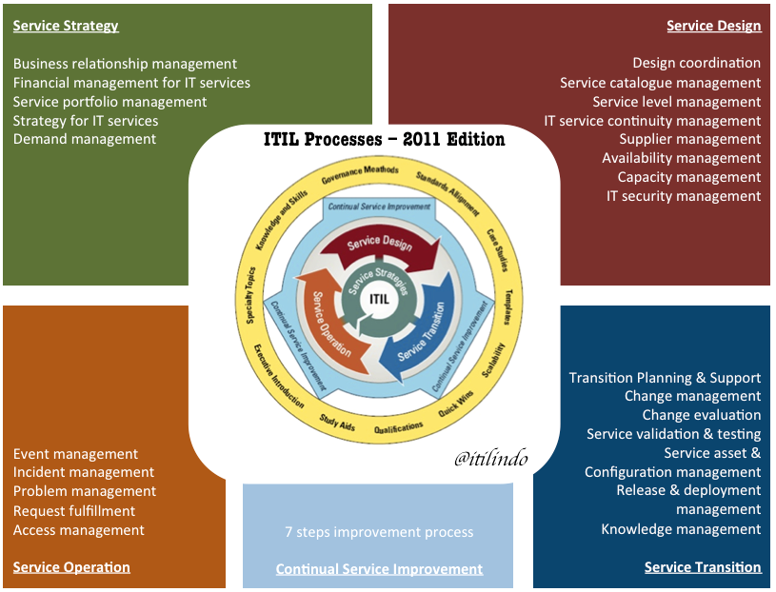

Gambar 2.6 Proses dan fungsi dalam ITIL® versi ketiga tahun 2011 (Dede Mulyana, 2013)

* 1. ISO/IEC 20000

ISO/IEC 20000 merupakan standar internasional untuk proses ITSM. Standar ini didasari dan ditujukan untuk menggantikan British Standards BS 15000. ISO/IEC 20000 dipublikasikan pada Desember 2005 dan digunakan untuk menggambarkan pedoman *best practice* yang terdapat dalam kerangka kerja ITIL®. Standar ini mendorong penggunaan pendekatan proses yang terintegrasi dalam pelaksanaan layanan TI yang efektif dan menetapkan pedoman untuk kualitas manajemen layanan TI. Sebagian besar komponen dalam ISO/IEC 20000 mengadopsi dari ITIL®, sehingga organisasi yang ingin memiliki sertifikasi ISO/IEC 20000 paling tidak harus telah menerapkan kerangka kerja ITIL®  untuk manajemen layanan TI mereka. ISO/IEC 20000 secara khusus memberikan persyaratan untuk penyedia layanan untuk merencanakan, membangun, mengoperasikan, memonitor, mereview, memelihara dan meningkatkan sistem manajemen layanan. Persyaratannya meliputi proses perancangan, transisi, penyelenggaraan, atau peningkatan layanan untuk memenuhi kebutuhan layanan dari organisasi.

Secara formal ISO 20000 terdiri dari:

1. ISO 20000-1:2011, berisi tentang persyaratan sistem manajemen layanan TI yang harus dipenuhi oleh perusahaan agar layanan yang diberikan memiliki kualitas yang dapat diterima oleh pelanggan. Persyaratan yang dimaksud meliputi desain, transisi, pengiriman dan peningkatan layanan yang memenuhi persyaratan layanan dan memberikan nilai bagi pelanggan dan penyedia layanan. Persyaratan wajib dipenuhi perusahaan agar sesuai dengan standar. Bagian ini merupakan dasar bagi pihak ketiga dalam melakukan audit secara independen.
2. ISO 20000:2:2012, berisi petunjuk dalam penerapan sistem manajemen layanan TI. Bagian ini berisi saran untuk organisasi yang ingin melakukan sertifikasi.
3. ISO 20000:3-2009, berisi panduan tentang definisi ruang lingkup dan penerapan dari ISO 20000:1.
4. ISO 20000:4-2010, berisi proses model referensi.
5. ISO 20000-5:2010, berisi contoh implementasi rencana ISO 20000-1.

Standar ini menyediakan standar yang dapat digunakan untuk audit dan *assessment* penyedia layanan internal dalam organisasi atau industri dan pemasok eksternal dalam rantai pasok. Standar ini membantu organisasi menyediakan layanan yang berkualitas dan efektifitas dalam biaya lewat pengelolaan layanan yang profesional.

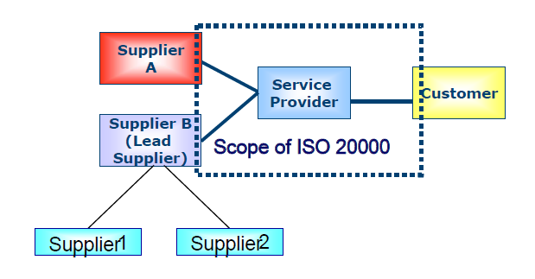

Gambar 2.7 Area lingkup ISO/IEC 20000

* + 1. Manfaat Sertifikasi ISO/IEC 20000

Sertifikasi ISO/IEC 20000 sangat penting bagi perusahaan karena mampu memberikan beberapa manfaat diantaranya adalah sebagai berikut.

1. Menunjukkan komitmen perusahaan dan meningkatkan daya saing.

Sertifikat ISO/IEC 20000 dapat meningkatkan citra perusahaan akan komitmennya terhadap kualitas layanan TI yang diberikan. Jika standar ISO 9000 menunjukkan komitmen perusahaan akan sistem manajemen mutu yang baik, maka ISO/IEC 20000 merupakan komitmen mutu yang baik dalam penyelenggaraan layanan TI. Pencapaian ini akan meningkatkan daya saing perusahaan di mata pelanggan.

1. Menunjukkan kemampuan perusahaan dalam audit.

Sertifikat ISO/IEC 20000 membuktikan bahwa penyedia layanan TI mampu memberikan layanan yang memenuhi kebutuhan pengguna. Di dalam standar ISO/IEC 20000 terdapat spesifikasi agar layanan yang diberikan memiliki kualitas yang dapat diterima oleh pelanggan. Sertifikat ISO 20000 mampu membuktikan kepada auditor bahwa layanan TI dikelola dengan baik dan kualitasnya dapat diterima oleh pelanggan. ISO 20000 menekankan pendekatan proses pada pengelolaan layanan TI, sehingga hal ini memberikan jaminan bahwa data yang dihasilkan oleh proses yang benar adalah data yang valid dan mereduksi keraguan auditor atas data yang diaudit.

1. Memenuhi persyaratan tender.

Standar ini wajib dimiliki oleh peyedia layanan eksternal yang ingin mengikuti tender. Beberapa tender mensyaratkan agar penyedia layanan telah tersertifikasi ISO/IEC 20000.

1. Memberikan kerangka kerja peningkatan layanan TI, mengurangi resiko dan biaya layanan TI.

Dengan mempraktekkan manajemen sistem layanan yang baik seperti yang ditetapkan dalam ISO/IEC 20000, diharapkan perusahaan dapat melakukan peningkatan dalam kualitas layanannya, melakukan penghematan biaya dan meningkatkan efisiensi, menghasilkan pengurangan resiko yang mungkin ditimbulkan oleh layanan TI dan mendorong perbaikan layanan TI secara terus-menerus.

* + 1. Konsekuensi standarisasi ISO/IEC 20000

Sertifikasi ISO 20000 membutuhkan usaha besar dari seluruh komponen perusahaan dalam manajemen layanan TI. Keberhasilannya ditentukan bersama-sama dan tiap-tiap orang memiliki porsi masing-masing untuk keberhasilan sertifikasi. Untuk dapat mencapainya terdapat beberapa konsekuensi yang harus dipenuhi, antara lain:

1. Jumlah biaya yang dikeluarkan untuk sertifikasi.

Sertifikasi ISO 20000 memerlukan biaya yang besar namun keberhasilannya akan menguntungkan perusahaan jauh lebih besar.

1. Perlu pertimbangan besar untuk memutuskan melakukan sertifikasi.

Untuk melakukan sertifikasi, diperlukan komitmen yang sungguh-sungguh dari segenap jajaran pimpinan untuk menerapkan sistem manajemen layanan TI. Tidak hanya itu, perubahan terhadap budaya kerja karyawan yang belum terbiasa dengan budaya kerja terstruktur, tercatat, terukur, terdokumentasi dan sesuai prosedur dapat menjadi masalah lain bagi perusahaan. Tidak dipungkiri akan diperlukan pula penyesuaian struktur organisasi manajemen layanan TI dan pemenuhan akan teknologi yang akan dibutuhkan.

* + 1. Langkah-Langkah Mencapai Standarisasi ISO 20000

Standar ISO 20000 mengatur prosedur dan proses dari ITSM, sehingga diperlukan pemahaman dan implementasi ITSM. Perusahaan yang telah sadar akan pentingnya sertifikasi ISO 20000 untuk menjamin mutu layanan TI harus mendefinisikan visi dan misi yang dibantu dengan panduan batasan pengembangan kualitas. Kemudian dilakukan penilaian awal atas keadaan yang saat ini dialami perusahaan, dilanjutkan dengan *gap analysis* kondisi sekarang dengan kondisi yang ingin dicapai. Perusahaan selanjutnya perlu menyiapkan berbagai program perbaikan layanan berdasarkan temuan yang didapat dalam fase persiapan, penilaian, dan implementasi. Hal tersebut merupakan tahap awal mencapai ketentuan sertifikasi ISO 20000, yang tergambar pada bagan di bawah ini.

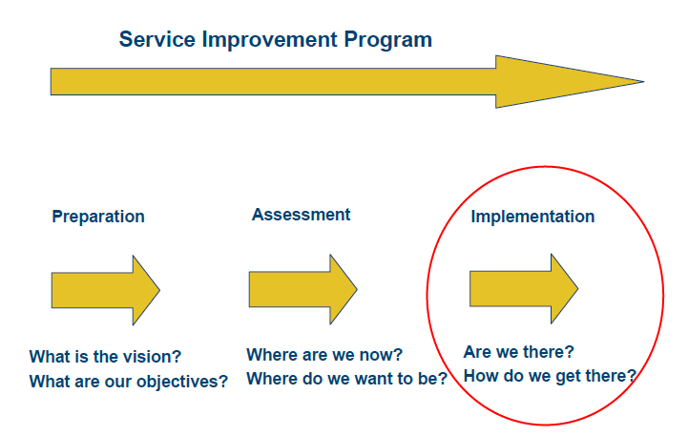

Gambar 2.8 Bagan tahapan implementasi suatu program perbaikan layanan

(John DiMaria, 2006)

Setelah perusahaan merencanakan manajemen layanan yang baik dan sesuai dengan *best practice* dan *good practice* yang ada, perusahaan mulai melakukan studi kasus agar persetujuan bisa diperoleh dan disetujui oleh sponsor. Langkah selanjutnya adalah menetapkan program yang berbasis pada ketentuan dan kriteria dalam ISO 20000 dan ITIL®. Diperlukan pemilihan auditor dan finalisasi lingkup layanan untuk kemudian dilanjutkan ke penetapan sistem manajemen, kebijakan-kebijakan, proses dan prosedur. Setelah proses dan prosedur ditetapkan, dimulailah implementasi manajemen layanan TI dan dilanjutkan dengan evaluasi dan perbaikan terus-menerus.

Setelah beberapa waktu menjalankan program manajemen layanan, dilakukan penilaian ulang dan pembahasan atas observasi yang dilakukan pihak auditor. Untuk dapat dikatakan certified, perusahaan perlu melakukan *certification audit.* Auditor atau tim audit akan memberikan serangkaian pertanyaan terkait dengan standar ISO 20000. Jika layanan dinyatakan telah layak dan mampu memberikan *value* bagi pelanggan, maka perusahaan akan mendapatkan sertifikat ISO 20000. Namun tidak berhenti sampai disini, perusahaan harus terus menerus melakukan observasi, mempertahankan kesesuaian layanan, mengukur manfaat dan memperluas lingkup manajemen layanan. Secara ringkas, langkah-langkah ini dapat dilihat dalam gambar 2.9.

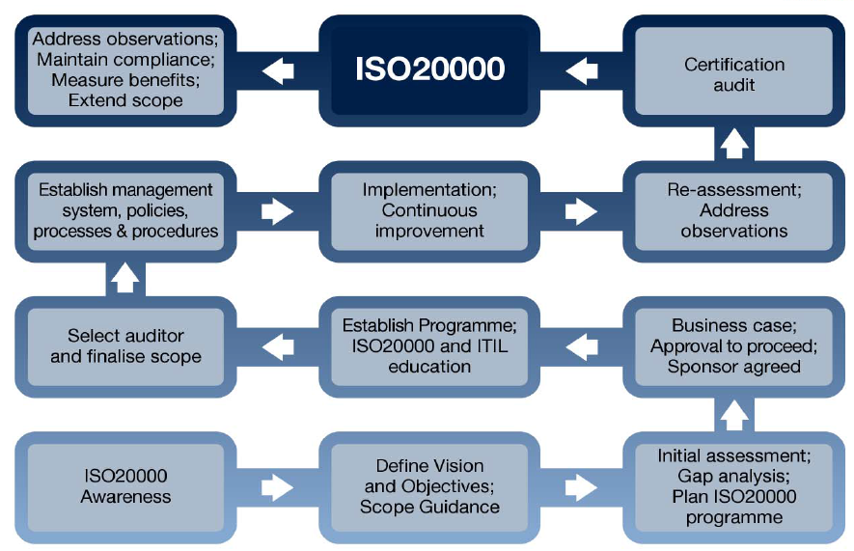

Gambar 2.9 Langkah-langkah mencapai sertifikat ISO 20000

* + 1. Lama Implementasi

Implementasi program manajemen layanan TI tentu membutuhkan waktu yang relatif lama. Bagi perusahaan yang belum menerapkan ITIL®, dibutuhkan waktu sekitar 18 bulan untuk bisa mencapai ISO 20000. Sedangkan untuk perusahaan yang telah menerapkan ITIL® dengan baik, dibutuhkan waktu sekitar 9 bulan. Yang perlu diperhatikan adalah, ketika suatu proses didesain dan didokumentasikan, proses tersebut butuh diluncurkan dan dijalankan selama 3 bulan sebelum memasuki proses audit untuk membuktikan kesesuaian. Beberapa hal penting juga perlu diperhatikan, diantisipasi dan ditangani dalam implementasi, yaitu:

1. Proses dan prosedur yang ada tidak selalu sejalan.
2. Terdapat beberapa proses yang tidak ada atau bahkan tidak diperlukan.
3. Karyawan tidak mengerti perbedaan antara proses dan prosedur.
4. Sumber daya untuk implementasi manajemen layanan, kadang karyawan punya kesibukan lain dalam pekerjaannya.
5. Karyawan enggan untuk mengakui bahwa mereka tidak tahu atau paham akan kebutuhan.
6. Ruang lingkupnya belum jelas.
7. Tidak semua proses terdokumentasi dan terukur, terutama untuk performa perbaikan yang teridentifikasi.
8. Konsentrasi lebih terarah pada alat dan bukan pada implementasi proses.
   * 1. Perbandingan ITIL® dengan ISO/IEC 20000

Standar ISO/IEC 20000 memiliki pendekatan yang hampir sama dengan ITIL® dalam pengelolaan layanan TI. Biasanya perusahaan yang ingin mengambil sertifikasi ISO 20000, disarankan untuk terlebih dahulu menerapkan kerangka kerja ITIL® dalam manajemen layanan TI mereka. ITIL® dikenal sebagai best practice untuk pelaksanaan ITSM di seluruh dunia dan standarisasi ISO/IEC 20000 mengacu pada pendekatan ITIL®.

Ada beberapa proses umum dalam ISO/IEC 20000 dengan ITIL® diantaranya adalah: *incident management, problem management, service level management, service reporting, supplier management, capacity management, information security management*, dan *change management*. Beberapa proses yang sama dalam ISO/IEC 20000 dan ITIL® digambarkan dalam tabel berikut.

Tabel 2.1 Tabel perbandingan proses dalam ISO/IEC 20000 dan ITIL®

|  |  |
| --- | --- |
| **ISO/IEC 20000** | **ITIL®** |
| *Release Management* | *Release and Deployment Management* |
| *Configuration Management* | *Service Asset and Configuration Management* |
| *Service Continuity and Availability Management* | *Service Continuity* |
| *Availability Management* |
| *Budgeting and Accounting for IT Services* | *Financial Management* |

Untuk *business relationship management*, di dalam ISO 20000 menjadi sebuah proses sendiri, sedangkan dalam ITIL® hanya disebutkan secara singkat dalam buku *Service Strategy* namun tidak dijabarkan dalam proses-proses. Beberapal elemen seperti *Customer Satisfaction Survey* dan penjabaran komplain tercakup dalam proses *Service Level Management* ITIL®. Berdasarkan fungsinya ITIL® dapat dibagi kedalam empat fungsional yaitu *Service Desk, IT Operations Management, Application Management,* dan *Technical Management*. Namun berbeda dengan ISO 20000, ISO 20000 berdasarkan pada proses dan tidak mencakup fungsi-fungsi.

Terdapat berbagai dokumen yang harus dimiliki ketika menerapkan ISO/IEC 20000 dan ITIL®.

Tabel 2.2 Tabel dokumen utama dalam ISO/IEC 20000 dan ITIL®

|  |  |
| --- | --- |
| ISO/IEC 20000 | ITIL® |
| *Service Improvement Policy* | *Continual Service Improvement Policy* |
| *Configuration Management Policy* | *Service Asset and Configuration Management Policy* |
| *Release Policy* | *Release Policy* |
| *Finansial Policy* | *Finansial Plans and Budget* |
| *Information Security Policy* | *Information Security Policy* |

Tabel 2.2 Tabel dokumen utama dalam ISO/IEC 20000 dan ITIL® (lanjutan)

|  |  |
| --- | --- |
| ISO/IEC 20000 | ITIL® |
| *Service Level Agreements, Supporting Service Agreements and Contracts* | *Service Level Agreements, Operating Level Agreements and Contracts* |
| *Emergency Change Policy* | *Change Management Plans* |
| *Service Improvement Policy*  *Plan for improving the service* | *Service Improvement Plans* |
| *Availability, Service Continuity, Capacity, Roll Out and Release Plans* | *Availability, IT Service Continuity, IT Recovery, Capacity and Release Plans* |
| *Documented Processes and Procedures* | *Appropriate Process Documentation* |
| *Service Management Policy* | *Stakeholder Management Strategy* |
| *Service Management Plan* | *Service Portfolio* |
| *Definitions of Service Management Roles, Responsibilities and their competencies* | *Service Design Package* |
| *Framework of Management Roles and Responsibilities* | *Service Level Package* |
| *Plans for New and Changed Services* | *Test Strategy* |
| *Document Management Procedure* | *Service Catalogue* |
| *Risk Management Approach* | *Reporting Policy* |
| *Methods for Monitoring and Measuring Processes* | *Knowledge Management Strategy* |
| *Audit Procedure and Audit Plan* | *Projected Service Outage* |
| *Complaints process* | *Change Schedule* |
| *Security Controls* |  |
| *List of Stakeholders and Customers* |  |
| *Service Report Descriptions* |  |

Berdasarkan berbagai perbandingan diatas, dapat disimpulkan bahwa standar ISO/IEC 20000 merupakan standar dan pedoman praktek pelaksanaan ITSM yang memberikan sertifikasi untuk penyedia layanan TI. ISO/IEC 20000 berisi kebutuhan level tertinggi untuk proses dan sistem manajemen dan standarisasinya tidak terikat pada stuktur organisasi. Sedangkan ITIL® merupakan *best practice* ITSM, yang kualifikasinya untuk perseorangan. ITIL® berisi panduan, deskripsi, dan bantuan implementasi *best practice* secara detail. ITIL® juga sangat tergantung pada banyak fungsi dan peran proses dan tanggung jawab.

**Studi Kasus**

Pada bagian ini akan dibahas studi kasus *Oxford University Press* (OUP) yang telah mengimplementasikan sertifikasi ISO/IEC 20000 dalam pelaksanaan *IT Service Managemen* danmenggunakan ITIL® *framework*, yaitu penerapan kerangka kerja ITIL® dan prosedur standarisasi ISO/IEC 20000 di organisasi. Data yang meliputi kegunaan, prosedur, syarat dan ketentuan penerapan diambil dari berbagai sumber dan sebuah studi kasus akan diberikan untuk memberikan gambaran nyata terhadap penerapan ITSM yang berbasis pada ISO/IEC 20000.

Sejarah Singkat *Oxford University Press* (OUP)

OUP merupakan media surat kabar universitas terbesar dengan keberadaan terluas di dunia. Buku pertama dicetak di Oxford pada tahun 1478. Universitas ini terlibat dengan beberapa percetakan di Oxford selama abad berikutnya. Pada 1586 Universitas Oxford mendapatkan hak untuk mencetak buku-buku yang diakui dalam surat keputusan *Star Chamber* dan mendapat jaminan dari Uskup Agung Laud dari Raja Charles I, yang menyatakan bahwa Universitas Oxford berhak mencetak segala macam buku. OUP didirikan di USA pertama kali pada tahun 1896. Adapun gambar dari gedung OUP dapat dilihat pada gambar 3.1



Gambar 3.1 Gedung *Oxford University Press* di USA

(Sumber: *gradtouch.com*, 2010)

Awalnya OUP hanya berfungsi sebagai pendistribusian media surat kabar tetapi pada tahun 1920 OUP mulai menerbitkan buku sendiri. OUP mempekerjakan lebih dari 6.000 orang dan telah hadir di 100 negara di seluruh dunia. Publikasi media pertama berjudul “*The Life of Sir William Osler”,* memenangkan ajang *Pulitzer prize* pada tahun 1926. Sejak saat itu OUP memiliki hak istimewa untuk mempublikasikan banyak buku pemenang penghargaan, termasuk lebih dari 14 buku pemenang ajang *Pulitzer prize.* Penerbitan yang dilakukan mencakup semua hal mengenai akademik, pendidikan termasuk buku-buku ilmiah, jurnal dan produk secara online.

OUP menerbitkan produk mereka untuk semua kalangan mulai dari pembaca pra-sekolah, sekolah tingkat dasar, sekolah tingkat menengah, mahasiswa, para peneliti, lembaga hingga pembaca secara umum. OUP memiliki jenis penerbitan yang sangat beragam dan tersebar di banyak negara dengan lebih dari 40 bahasa dalam berbagai format (cetak dan digital).

*Oxford University Press Anti-Bribery and Fraud Standards*

OUP memiliki beberapa komitmen yang mereka pegang dan mereka jalankan di setiap kegiatan proses bisnis yang berlangsung, antara lain sebagai berikut:

1. Kami berkomitmen untuk melakukan bisnis dengan standar tertinggi dengan integritas dan sesuai dengan undang-undang yang relevan.
2. Kami memiliki toleransi nol penyuapan dan penipuan, dan percaya memerangi penyuapan dan penipuan adalah demi kepentingan yang lebih luas dari bisnis dan masyarakat sipil.
3. Kami tidak menawarkan, menjanjikan, memberi, permintaan, setuju untuk menerima atau menerima suap untuk tujuan apapun, dan mengambil tindakan yang tepat untuk mencegah penyuapan di Oxford University Press (OUP). Kami tidak melakukan pembayaran fasilitasi melanggar hukum.
4. Kami mengambil tindakan yang tepat untuk mencegah segala bentuk penipuan dalam OUP.
5. Kami berharap pihak ketiga yang bertindak atas nama OUP tidak melakukan suap atau penipuan; kami memiliki langkah-langkah yang tepat untuk mencegah mereka dari mengambil bagian dalam penyuapan atau penipuan atas nama kami: dan kita mengambil tindakan yang tepat yang harus kita temukan bahwa mereka terlibat dalam penyuapan atau penipuan atas nama kami.
6. Setiap hadiah yang kami tawarkan ataupun terkait dengan cara apapun untuk bisnis kami selalu untuk tujuan bisnis yang tepat, wajar dan sesuai dengan kebijakan yang telah disetujui dengan benar.
7. Kami tidak membuat sumbangan politik; dan setiap sumbangan amal yang kita buat sesuai dengan kebijakan yang resmi.
8. Kami membutuhkan karyawan yang menduga penyuapan dan penipuan untuk melaporkan kasus tersebut secara internal, dan menyediakan saluran bagi mereka untuk melakukan hal ini.
9. Kami pastikan menyelidiki semua kasus yang diduga terjadi suap dan penipuan.
10. Dimana penyuapan dan penipuan ditunjukkan telah terjadi, kita mengambil tindakan tegas, termasuk berpotensi melakukan pemecatan dan tindakan hukum.
11. OUP berusaha untuk memahami risiko penyuapan dan penipuan dalam berbagai konteks; menerapkan kebijakan dan prosedur untuk mendukung standar ini dalam pandangan pemahaman risiko; menyarankan, menginformasikan dan / atau melatih orang-orangnya tepat mengenai standar yang relevan, kebijakan dan prosedur.
12. OUP telah menunjuk *Compliance Officer Group*, dan Pejabat Divisi Kepatuhan, untuk mengawasi pelaksanaan standar dan kebijakan pendukung, memberikan saran yang diperlukan, dan memantau serta melaporkan pelanggaran atas kebijakan, dan aplikasi umum.

Analisa Proses Implementasi ISO 20000 pada OUP

Alasan OUP Ingin Mendapatkan Sertifikasi ISO 20000

OUP sebelumnya telah mengimplementasikan ITIL® sebagai kerangka dari *IT Service Management*. Dengan penerapan ITIL® ini, OUP dapat meraih banyak peningkatan-peningkatan. OUP dapat memberikan inovasi-inovasi untuk pelayanan dalam hal bisnis sehingga kompetisi makin meningkat. Selain itu juga terjadi peningkatan pendapatan serta permintaan dari pelanggan yang makin besar, sehingga OUP makin termotivasi untuk terus mengembangkan dari apa yang telah ada. Direktur TI dari OUP berpendapat bahwa pelayanan TI merupakan kunci penting untuk meningkatkan bisnis. Namun, menurutnya ITIL® belum dapat menampung seluruh kebutuhan pelayanan TI. Maka dari itu OUP melakukan sertifikasi ISO/IEC 20000 dengan pandangan bahwa mereka telah memiliki SDM, perangkat, dan proses bisnis namun dalam hal pendokumentasian mereka tidak punya tolak ukur untuk menentukan tingkat kualitas dari sumber daya yang dimiliki. Beberapa hal yang ingin dicapai oleh OUP dengan melakukan sertifikasi ISO 20000 adalah agar OUP dapat terus melakukan peningkatan dengan adanya petunjuk dan ketentuan yang terdapat dalam ISO 20000, OUP memiliki bukti untuk menunjukan kualitas dan progres dari organisasinya, kegiatan dalam OUP dapat diaudit secara internal maupun eksternal, selain itu dengan ISO 20000 maka pengontrolan tata kelola, kecepatan, pemeriksaan, dan pertanggungjawaban dapat terkontrol. Dengan adanya bukti standar dari proses bisnisnya, maka pihak eksekutif dapat melakukan pengambilan keputusan lebih cepat dan lebih efisien. Berikut merupakan beberapa alasan OUP ingin menerapkan ISO 20000.

1. Untuk kematangan organisasi dalam menerapkan ITIL® *framework.*
2. Memiliki ketergantungan yang besar terhadap TI untuk menyampaikan pelayanan baru yang inovatif.
3. Menunjukkan nilai dari keuangan dan investasi ke depan.
4. Membuktikan bahwa OUP menyediakan layanan TI kelas dunia.

Setelah dilakukan sertifikasi ISO 20000, terdapat beberapa dampak yang cukup besar dalam organisasi. Dampak tersebut antara lain adalah peningkatan dalam hal ketersediaan layanan, kualitas, komunikasi, dan kepuasan pelanggan. Selain itu beban kerja dari grup TI juga semakin berkurang. Setiap personil dalam organisasi menjadi lebih produktif dan lebih terfokus dalam peningkatan layanan secara keseluruhan. Selain itu dalam hal pemeriksaan, tim dari organisasi dapat lebih menyesuaikan untuk melakukan pengecekan kualitas, pengukuran diri, dan diharuskan menunjukan bukti dari pemeriksaan tersebut.

Analisa Proses Bisnis yang berjalan

OUP dalam kegiatannya sehari-hari juga memiliki beberapa kunci pada beberapa bagian hal. Adapun *key service delivery* dan *support process* dalam penerapannya menggunakan ITIL® dapat dilihat pada gambar 3.2.

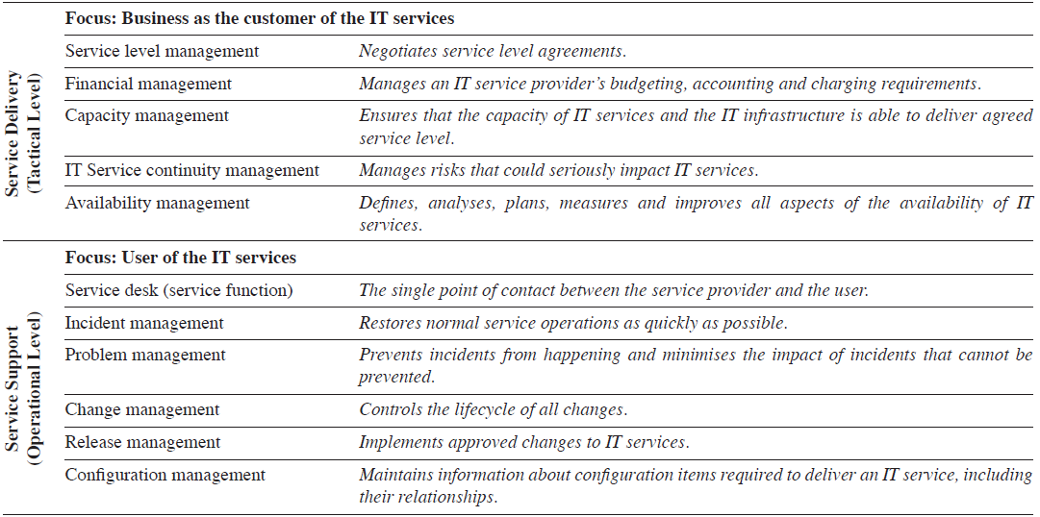

Gambar 3.2 *Key service delivery* dan *support process in* ITIL®

(Sumber: *Implementing IT Service Management: A Case Study Focussing on Critical Success Factors,* 2009)

Metodelogi yang diterapkan pada OUP

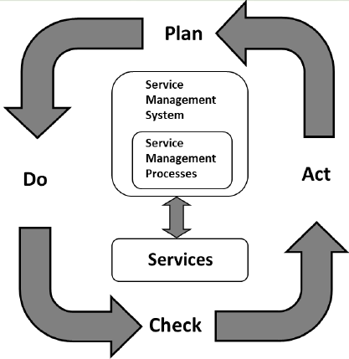Metodelogi yang dipakai untuk melakukan pendekatan terhadap OUP dalam penerapan ITIL® *framework* yang ada adalah dengan menggunakan ITSM dan *Plan Do Check Act* (PDCA). Adapun alur prosedur kerja yang diterapkan untuk OUP adalah sebagai berikut.

Gambar 3.3 Alur prosedur PDCA untuk OUP

(Sumber: ITSMF UK, 2012)

Manajemen Pihak Ketiga *(Other parties)*

Adapun OUP memiliki beberapa kerja sama dengan beberapa pihak lain seperti supplier dan customer. Berikut merupakan struktur dari manajemen pihak-pihak yang ada di OUP dan dapat dilihat pada gambar 3.4 di bawah ini.

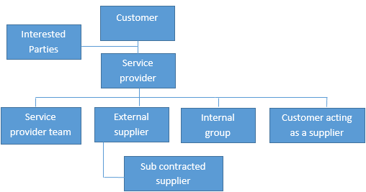

Gambar 3.4 Management other parties in OUP

(Sumber: ITSMF UK, 2012)

ISO 20000:2011 *Update Project* in OUP

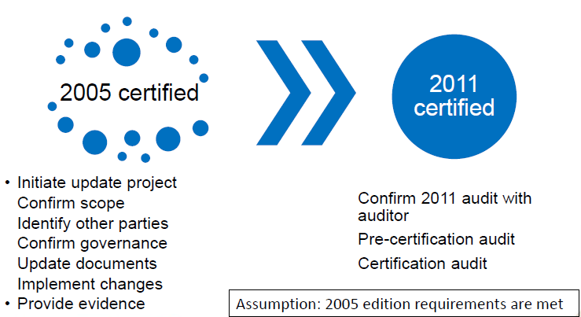OUP sudah memiliki sertifikasi pada tahun 2005, namun sekarang OUP tengah berusaha untuk melakukan *update project* mendapatkan sertifikasi di tahun 2011. Berikut hal-hal peralihan yang membedakan antara sertifikasi 2005 yang telah diperoleh dengan sertifikasi 2011 yang akan dicapai. Adapun hal tersebut dapat dilihat pada gambar 3.5 di bawah ini.

Gambar 3.5 Bagan transisi dari sertifikasi 2005 menuju sertifikasi 2011

(Sumber: ITSMF UK, 2012)

Pada tahun 2011 OUP melakukan pembaharuan sertifikasi ISO 20000 dalam beberapa bagian. Di tahun 2005 OUP melakukan sertifikasi dalam hal lingkup untuk mengawali pembaharuan proyek, memperjelas batasan masalah, mengidentifikasi pihak-pihak lain, mengatur tata kelola, memperbarui dokumen-dokumen, mengimplementasikan perubahan, serta menyediakan pembuktian. Pembaharuan pada tahun 2011 ini melingkupi pengaturan pemeriksaan dengan pihak yang memeriksa, sertifikasi sebelum pemeriksaan dan untuk melakukan pemeriksaan. Projek ini dilakukan selama 9 bulan mulai dari bulan Maret hingga November.

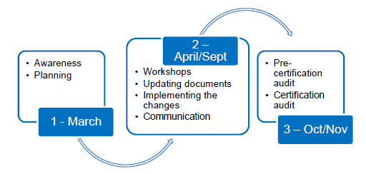

Gambar 3.6 *Timeline* proyek peningkatan ISO/IEC 20000

Tahapan-tahapan yang dilakukan oleh OUP dalam proyek pembaharuan ISO 20000 ini dibagi menjadi 3 bagian yaitu untuk peningkatan kesadaran dan perencanaan, pengukuran kebutuhan untuk perubahan dan cara untuk melakukannya, serta pemeriksaan atau audit. Pada tahapan pertama, yaitu tahap peningkatan kesadaran dan perencanaan dilakukan pelatihan atau *workshop* yang menjelaskan pendekatan dan kunci-kunci pembedanya serta logistik dan presentasi untuk pihak-pihak atasan. Sedangkan pada tahapan pemeriksaan dibagi menjadi 3 bagian yaitu tahapan sebelum sertifikasi yang diambil berdasarkan bukti-bukti yang ada, perubahan terakhir, dan tahapan sertifikasi itu sendiri. Pelatihan yang dilakukan berdasarkan proses-proses yang ada sehingga dapat dibagi menjadi pelatihan untuk setiap pemilik proses dan pihak lain yang terkait. Pada pelatihan untuk setiap pemilik proses dilakukan kegiatan *workshop* pertama yang mendiskusikan setiap perbedaan dan persetujuan untuk aksi yang dilakukan, melakukan revisi untuk dokumentasi, *workshop* kedua untuk melakukan peninjauan ulang dari dokumen, merancang pelaksanaan serta bukti yang dibutuhkan, dan tahapan terakhirnya adalah melaksanakan perubahan. Pada pelatihan untuk pihak lain yang terkait adalah dengan meningkatkan kesadaran bagaimana perubahan dapat mempengaruhi dalam bekerja secara bersama-sama serta mengidentifikasi peran dari *supplier* dan grup internal.

Area peningkatan dari ISO 20000:2005 ke ISO 20000:2011

UOP melakukan peningkatan dalam proyek ini dalam berbagai area. Area tersebut antara lain adalah sebagai berikut.

* *Incident and service request*

Merupakan area dimana terdapat insiden dan permintaan akan pelayanan dalam hal ini adalah permintaan buku, jurnal maupun produk yang dihasilkan oleh OUP.

* *Problem*

Permasalahan yang sering terjadi di OUP baik dari segi kebijakan, prosedur kerja maupun pelayanan pelanggan.

* *Capacity*

Kapasitas disini dapat menyangkut jumlah atau maksimum produksi percetakan buku yang dikerjakan OUP setiap harinya.

* *Budgeting and accounting for services*

Perbaikan atau peningkatan juga terjadi di area *budgeting* dan keuangan untuk pelayanan pelanggan.

* *Configuration*

Peningkatan juga terjadi di area konfigurasi sistem dari setiap proses bisnis yang ada di OUP.

* *Service reporting*

Perbaikan juga terjadi pada area layanan pelaporan mereka.

* *Business relationship*

OUP juga melakukan perbaikan di sisi relasi bisnis mereka. Sebagaimana dijelaskan pada gambar 3.4 bahwa OUP memiliki *other parties* yang ikut membantu melaksanakan kegiatan proses bisnis yang ada di OUP.

Pada tingkat lanjut dilakukan perubahan dalam *service level management*, *service continuity and availability*, *supplier management*, dan kebutuhan umum untuk *Service Management System*.

Selain peningkatan diatas, dilakukan juga peningkatan dalam lingkup yang sangat besar. Perubahan ini dilakukan dalam hal *information security management*, *change management*, *release and deployment management*, serta *design* *and transition of new or changed services*. Untuk *information security management*, tahapan yang dilakukan adalah memastikan kebutuhan secara legal telah terselesaikan (proteksi data, PCI, lisensi), membuat sasaran keamanan informasi, perluasan manajemen resiko sehingga dapat mencakup seluruh layanan dan penilaian, mengontrol kondisi saat ini yang perlu untuk didokumentasikan, serta mengontrol kebutuhan-kebutuhan eksternal.

*Change management* dilakukan dengan banyak cara antara lain adalah dengan melakukan perluasan pada *change management policy*, kriteria untuk menetapkan perubahan dengan potensi dan dampak yang cukup besar terhadap layanan atau pelanggan, kegunaan dari tugas-tugas pada *tools* *Service Management* sebelum RFC diangkat, mengubah perpindahan SAP yang dilakukan dengan sistem SAP dengan tim yang memiliki alur kerja yang sedikit, serta memastikan bahwa dampak dan proses yang terkait dengan RFC telah diukur. Proses yang terkait ini antara lain adalah rencana tindak lanjut, rencana ketersediaan, keamanan informasi, dan hal-hal lainnya.

*Release and deployement management* dilakukan dengan merencanakan ruang lingkup dari rilisnya proses dari proyek, penyebaran perubahan serta melakukan pembaharuan desain dan transisi untuk proses layanan TI yang baru. Pendukung dari perubahan layanan yang baru ini dijalankan sebagai proyek. Lingkup ketiga perubahan diatas memerlukan strategi-strategi penting yang harus dijalankan oleh OUP yang tergambar dalam fase *Service Strategy*. Segala perencanaan dipetakan ke dalam proses-proses yang ada dalam fase strategi untuk diatur *budgeting, demand,* danrelasinya dengan bisnis.

*Design and transition of new or changed services* dilakukan dengan pengadaan berbagai macam pelatihan, *workshop* serta presentasi pada pihak TI sebagai bentuk koordinasi proses desain. Hal ini diidentifikasi oleh pihak TI sebagai area yang membutuhkan peningkatan yang dapat digunakan sebagai kesempatan untuk melakukan perubahan. Pilihan yang diambil untuk membuat posisi baru yang menangani proses ini dan bekerja lebih dekat dengan kelompok proyek. Kegiatan ini dilakukan untuk memastikan bahwa setiap perubahan layanan yang direncanakan, dirancang, dikembangkan, diuji, dan diterapkan dapat memenuhi kebutuhan dari ISO 20000 dan layanan TI dapat diterima dengan baik oleh pelanggan.

Dalam penerapannya, OUP juga mengalami kendala besar yaitu tentang bagaimana menyesuaikan manajemen layanan TI yang ada agar memenuhi kriteria dalam ISO 20000-1:2011, sedangkan layanan TI harus tetap dihasilkan oleh staff organisasi kepada pelanggan sebagai tanggung jawab atas pekerjaan harian mereka. Selain itu, adanya audit pengawasan di bulan Agustus untuk ISO 20000 edisi tahun 2005, yang memiliki ketentuan bahwa item layanan TI baru tidak boleh diimplementasikan sampai audit ini berakhir, padahal *timeline* OUP untuk *upgrading* akan dilakukan pada bulan Maret – November.

Dari kendala-kendala yang muncul, bisa diperoleh beberapa pembelajaran yaitu sebagai berikut:

1. Proses *upgrade* membutuhkan waktu banyak.
2. Mengajak para ahli agar mempercepat proses dan membuka objektivitas
3. Berusaha membuat perubahan menjadi perbaikan.
4. Implementasi perubahan menggunakan *change management.*
5. Menggunakan kesempatan untuk membuat peningkatan dan langkah perubahan untuk area yang lemah.

Pada akhirnya, OUP mendapatkan hasil dari proyek perbaikan dan *upgrading* ke standar ISO 20000:2011. Hasilnya adalah sebagai berikut:

1. Seluruh perubahan kecil dan menengah telah dibuat dan diimplementasikan
2. Seluruh perubahan besar telah dibuat dan akan dimulai implementasinya.
3. Desain dan transisi dari proses layanan yang berubah atau baru, solusi permasalahan ini adalah menggunakan *release and change management.* Pada tahun berikutnya akan diperbaiki dengan menggunakan proses terpisah, *release management* dan *change management*.

Berdasarkan temuan dari hasil proyek ini, OUP dibantu oleh jasa konsultan dan para ahli membuat *timeline* baru untuk proses *upgrade* sertifikasi ISO 20000 mereka. Timeline baru dapat dilihat pada gambar 3.7.

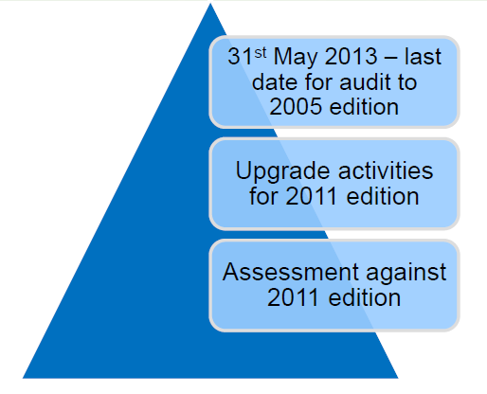

Gambar 3.7 Timeline baru untuk proyek peningkatan ISO/IEC 20000